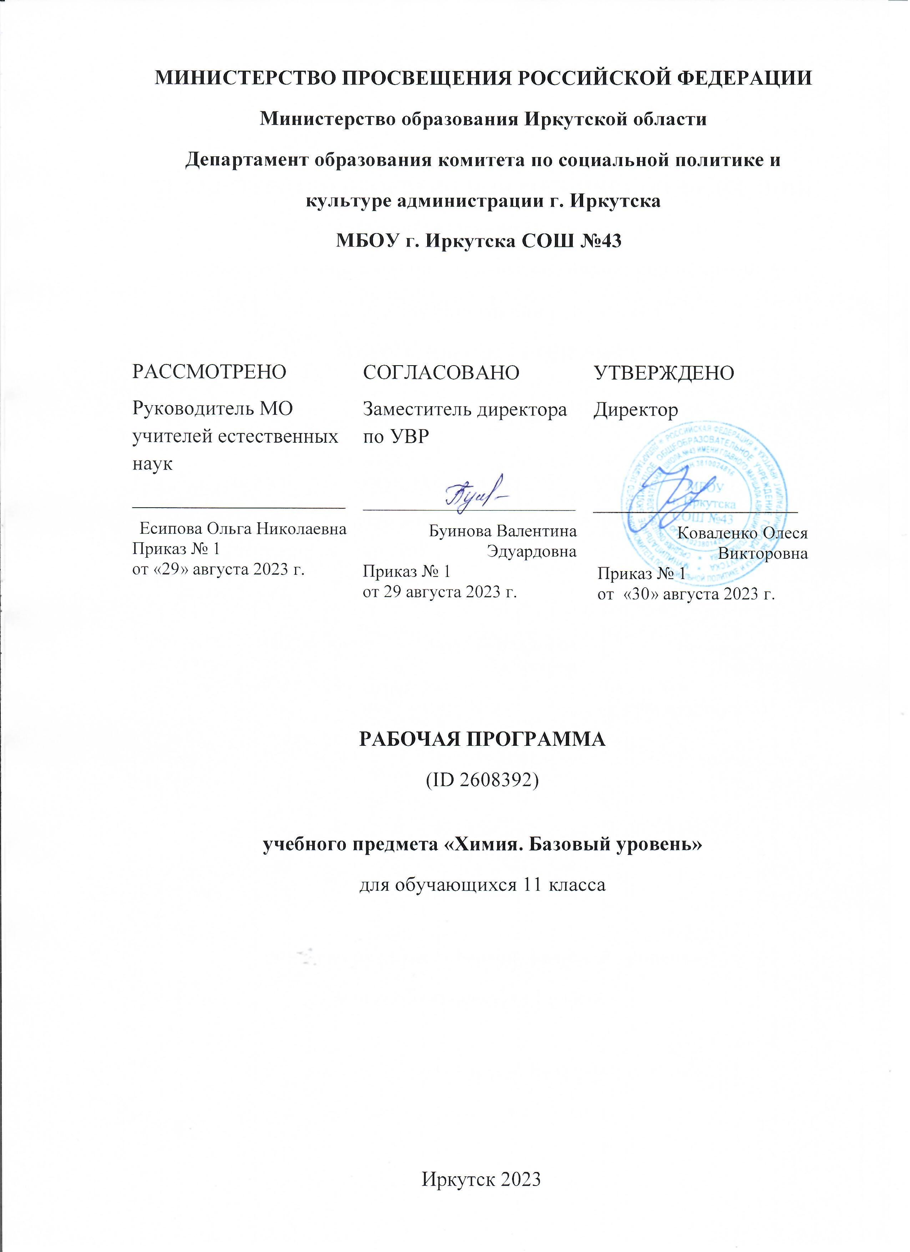

ПОЯСНИТЕЛЬНАЯ ЗАПИСКА
Рабочая программа по химии в 11 классе составлена в соответствии с требованиями Федерального компонента государственного образовательного стандарта основного общего образования. Рабочая программа реализуется в учебниках для общеобразовательных организаций авторов Г.Е. Рудзитиса и Ф.Г. Фельдмана
«Химия 11 класс».
Рабочая программа рассчитана на 68 ч. в год (2 ч. в неделю).
В рабочую программу включены:
- требования к уровню подготовки учащихся;
- результаты освоения курса химии;
- содержание учебного предмета;
- тематическое планирование.

ТРЕБОВАНИЯ К УРОВНЮ ПОДГОТОВКИ УЧАЩИХСЯ
В результате изучения учебного предмета «Химия» на уровне среднего общего образования на базовом уровне выпускник научится:
- раскрывать на примерах роль химии в формировании современной научной картины мира и в практической деятельности человека;
- демонстрировать на примерах взаимосвязь между химией и другими естественными науками;
- раскрывать на примерах положения теории химического строения А. М. Бутлерова;
- понимать физический смысл периодического закона Д. И. Менделеева и на его основе объяснять зависимость свойств химических элементов и образованных ими веществ от электронного строения атомов;
- объяснять причины многообразия веществ на основе общих представлений об их составе и строении;
- применять правила систематической международной номенклатуры как средства различения и идентификации веществ по их составу и строению;
- применять правила систематической международной номенклатуры как средства различения и идентификации веществ по их составу и строению;
- составлять молекулярные и структурные формулы органических веществ как носителей информации о строении вещества, его свойствах и принадлежности к определённому классу соединений;
- характеризовать органические вещества по составу, строению и свойствам, устанавливать причинно-следственные связи между данными характеристиками вещества;
- приводить примеры химических реакций, раскрывающих характерные свойства типичных представителей классов органических веществ, с целью из идентификации и объяснения области применения;
- прогнозировать возможность протекания химических реакций на основе знаний о типах химической связи в молекулах реагентов и их реакционной способности;
- использовать знания о составе, строении и химических свойствах веществ для их безопасного применения в практической деятельности;
- приводить примеры практического использования продуктов переработки нефти и природного газа, высокомолекулярных соединений (полиэтилена, синтетического каучука, ацетатного волокна);
- проводить опыты по распознаванию органических веществ (глицерина, уксусной кислоты, непредельных жиров, глюкозы, крахмала, белков) в составе пищевых продуктов и косметических средств;
- владеть правилами и приёмами безопасной работы с химическими веществами и лабораторными оборудованием;
- устанавливать зависимость скорости химической реакции и смещения химического равновесия от различных факторов с целью определения оптимальных условий протекания химических процессов;
- приводить примеры гидролиза солей в повседневной жизни человека;
- приводить примеры окислительно-восстановительных реакций в природе, производственных процессах и жизнедеятельности организмов;
- приводить примеры химических реакций, раскрывающих общие химические свойства простых веществ – металлов и неметаллов;
- проводить расчёты на нахождение молекулярной формулы углеводорода по продуктам сгорания и по его относительной плотности и массовым долям элементов, входящих в его состав;
- владеть правилами безопасного обращения с едкими, горючими и токсичными веществами средствами бытовой химии;
- осуществлять поиск химической информации по названиям, идентификаторам, структурным формулам веществ;
- критически оценивать и интерпретировать химическую информацию, содержащуюся в сообщениях средств массовой информации, ресурсах Интернета, научно-популярных статьях с точки зрения естественно-научной корректности в целях выявления ошибочных суждений и формирования собственной позиции;
- представлять пути решения глобальных проблем, стоящих перед человечеством (экологических, энергетических.Сырьевых), и роль химии в решении этих проблем.

РЕЗУЛЬТАТЫ ОСВОЕНИЯ КУРСА ХИМИИ 11 КЛАСС
Предметные результаты (базовый уровень):
- формирование представлений о месте химии в современной научной картине мира; понимание роли химии в формировании кругозора и функциональной грамотности человека для решения практических задач;
- владение основополагающими химическими понятиями, теориями, законами и закономерностями; уверенное пользование химической терминологией и символикой;
- владение основными методами научного познания, используемыми в химии: наблюдение, описание, измерение, эксперимент, умение обрабатывать, объяснять результаты проведенных опытов и делать выводы; готовность и способность применять методы познания при решении практических задач;
- формирование умения давать количественные оценки и проводить расчеты по химическим формулам и уравнениям;
- владение правилами техники безопасности при использовании химических веществ;
- формирование умения классифицировать органические вещества и реакции по разным признакам;
- формирование умения описывать и различать изученные классы органических веществ;
- формирование умения делать выводы, умозаключения из наблюдений, химических закономерностей, прогнозировать свойства неизученных веществ по аналогии с изученными;
- формирование умения структурировать изученный материал и химическую информацию, получаемую из разных источников;
- формирование собственной позиции по отношению к химической информации, получаемой из разных источников;
- сформирование умения анализировать и оценивать последствия производственной и бытовой деятельности, связанной с переработкой органических веществ;
- овладение основами научного мышления, технологией исследовательской и проектной деятельности;
- умения проводить эксперименты разной дидактической направленности;
- формирование умения оказывать первую помощь при отравлениях, ожогах и других травмах, связанных с веществами и лабораторным оборудованием.
Метапредметные результаты:
- формирование умения ставить цели и новые задачи в учебе и познавательной деятельности;
- овладение приемами самостоятельного планирования путей достижения цели, умения выбирать эффективные способы решения учебных и познавательных задач;
- формирование умения соотносить свои действия с планируемыми результатами;
- формирование умения осуществлять контроль в процессе достижения результата, корректировать свои действия;
- формирование умения оценивать правильность выполнения учебных задач и собственные возможности их решения;
- формирование умения анализировать, классифицировать, обобщать, выбирать основания и критерии для установления причинно-следственных связей;
- формирование умения приобретать и применять новые знания;
- формирование умения создавать простейшие модели, использовать схемы, таблицы, символы для решения учебных и познавательных задач;
- овладение на высоком уровне смысловым чтением научных текстов;
- формирование умения эффективно организовывать учебное сотрудничество и совместную деятельность, работать индивидуально с учетом общих интересов;
- формирование умения осознанно использовать речевые средства в соответствии с задачами коммуникации;
- высокий уровень компетентности в области использования ИКТ;
- формирование экологического мышления;
- формирование умения применять в познавательной, коммуникативной и социальной практике знания, полученные при изучении предмета.
Личностные результаты:
- формирование положительного отношения к химии, что обусловливает мотивацию к учебной деятельности в выбранной сфере;
- формирование умения решать проблемы поискового и творческого характера;
- формирование умения проводить самоанализ и осуществлять самоконтроль и самооценку на основе критериев успешности
- формирование готовности следовать нормам природо- и здоровье-сберегающего поведения;
- формирование прочных навыков, направленных на саморазвитие через самообразование;
- формирование навыков проявления познавательной инициативы в учебном сотрудничестве.

СОДЕРЖАНИЕ УЧЕБНОГО ПРЕДМЕТА

Теоретические основы химии
Важнейшие химические понятия и законы. Химический элемент. Атомный номер. Массовое число. Нуклиды. Радионуклиды. Изотопы.
Закон сохранения массы веществ. Закон сохранения и превращения энергии. Дефект массы.
Периодический закон. Электронная конфигурация. Графическая электронная формула. Распределение электронов в атомах элементов малых и больших периодов, s-, p-, d-, и f-элементы. Лантаноиды. Актиноиды. Искусственно полученные элементы. Валентность. Валентные возможности атомов. Водородные соединения.
Строение вещества. Ионная связь. Ковалентная (полярная и неполярная) связь. Электронная формула. Металлическая связь. Водородная связь.
Гибридизация атомных орбиталей.
Кристалл: атомные, молекулярные, ионные, металлические. Элементарная ячейка.
Полиморфизм. Полиморфные модификации. Аллотропия. Изометрия. Гомология. Химический синтез.
Химические реакции. Окислительно-восстановительные реакции. Реакции разложения, соединения, замещения, обмена. Экзотермаческие и эндотермические реакции. Обратимые и необратимые реакции. Тепловой эффект реакции. Закон Гесса. Термохимические уравнения. Теплота образования. Теплота сгорания.
Скорость химической реакции. Активированный комплекс. Закон действующих масс. Кинетическое уравнение реакции.
Катализ. Катализатор. Ингибитор. Гомогенный и гетерогенный катализ. Каталитические реакции.
Химическое равновесие. Принцип Ле Шателье.
Растворы. Дисперсные системы. Растворы. Грубодисперсные системы (суспензии и эмульсии). Коллоидные растворы (золи). Аэрозоли.
Способы выражения концентрации растворов. Молярная концентрация (молярность).
Электролиты. Электролитическая диссоциация. Степень диссоциации. Константа диссоциации. Водородный показатель. Реакции ионного обмена.
Гидролиз органических веществ. Гидролиз солей.
Электрохимические реакции. Гальванический элемент. Электроды. Анод. Катод. Аккумулятор. Топливный элемент. Электрохимия.
Ряд стандартных электродных потенциалов. Стандартные условия. Стандартный водородный электрод.
Коррозия металлов. Химическая и электрохимическая коррозия.
Электролиз. Электролиз водных растворов. Электролиз расплавов.
Неорганическая химия
Металлы. Способы получения металлов. Лёгкие и тяжёлые металлы. Легкоплавкие и тугоплавкие металлы. Металлические элементы А- и Б-групп. Медь. Цинк. Титан. Хром. Железо. Никель. Платина.
Сплавы. Легирующие добавки. Чёрные металлы. Цветные металлы. Чугун. Сталь. Легированные стали.
Оксиды и гидроксиды металлов.
Неметаллы. Простые вещества – неметаллы. Углерод. Кремний. Азотная кислота.
Водородные соединения неметаллов.
Генетическая связь неорганических и органических веществ.

Химия и жизнь
Химическая промышленность. Химическая технология.
Химико-технологические принципы промышленного получения металлов. Чёрная металлургия. Производство чугуна. Доменная печь. Агломерация. Производство стали. Кислородный конвертер. Безотходное производство.
Химия в быту. Продукты питания. Бытовая химия. Отделочные материалы. Лекарственные препараты. Экологический мониторинг. Предельно допустимые концентрации.

тематическое планирование 11 класс

№ | Название темы, раздела | Количество часов
Тема 1. Периодический закон и строения атома (6 часов)
 | Развитие представлений о строении атома. | 1ч.
 | Периодическая система Д.И. Менделеева. | 1ч.
 | Строение атома. Изотопы. | 1ч.
 | Составление электронных и графических формул элементов больших периодов. | 1ч.
 | Периодический закон и строение атомов. | 1ч.
 | Самостоятельная работа по теме «Периодический закон и строение атома». | 1ч.
Тема 2. Строение вещества (20 часов)
 | Электроотрицательность. Ковалентная связь. | 1ч.
 | Основные свойства ковалентной связи. | 1ч.
 | Ионная химическая связь. | 1ч.
 | Металлическая химическая связь. | 1ч.
 | Водородная химическая связь.  Лаб.опыт № 1«Ознакомление с минеральными водами».  Лаб.опыт №2 «Жесткость воды. Устранение жесткости воды». | 1ч.
Типы кристаллических решеток.
Лаб.опыт №3 «Определение свойств некоторых веществ на основе типа кристаллической решетки».
Лаб.опыт №4 «Ознакомление с коллекцией полимеров, пластмасс, волокон и изделий из них».
 | Газообразные вещества. | 1ч.
 | Решение задач на закон Авогадро. | 1ч.
 | Контрольная работа №1 по теме «Строение вещества». | 1ч.
 | Практическая работа №1«Получение и распознавание газов». | 1ч.
 | Жидкие и твердые вещества. | 1ч.
 | Дисперсные системы.  Лаб.опыт №5 «Ознакомление с дисперсными системами». | 1ч.
 | Чистые вещества и смеси. Гомогенные и гетерогенные смеси. | 1ч.
 | Определение массовой доли элементов в веществе. | 1ч.
 | Нахождение молекулярной формулы вещества по массовым долям элементов и относительной плотности газа. | 1ч.
 | Решение задач на определение массовой и объемной доли компонентов в смеси. | 1ч.
 | Решение задач на определение массовой и объемной доли выхода продукта реакции от теоретически возможного. | 1ч.
 | Решение задач на массовую долю примесей. | 1ч.
 | Генетическая связь неорганических веществ. | 1ч.
 | Контрольная работа №2 по теме «Решение задач различных типов». | 1ч.
Тема 3. Электролитическая диссоциация (22 часа)
 | Растворы. Массовая доля растворенного вещества. | 1ч.
 | Решение задач на разбавление и смешивание растворов. | 1ч.
 | Молярная концентрация вещества в растворе. | 1ч.
 | Кристаллогидраты. Решение задач. | 1ч.
 | Сильные и слабые электролиты. Степень электролитической диссоциации. | 1ч.
 | Диссоциация воды. Водородный показатель.  Лаб.опыт №6 «Испытание растворов кислот, оснований и солей индикаторами». | 1ч.
 | Диссоциация кислот, щелочей и солей. | 1ч.
 | Реакции ионного обмена, идущих с образованием осадков. | 1ч.
 | Реакции ионного обмена, идущие с выделением газов, соли и воды. | 1ч.
 | Гидролиз солей.  Лаб.опыт№7 «Различные случаи гидролиза солей». | 1ч.
 | Гидролиз органических веществ, его значение.  Лаб.опыт №8 «Гидролиз хлоридов и ацетатов щелочных металлов». | 1ч.
 | Самостоятельная работа по теме «Гидролиз солей». | 1ч.
 | Кислоты, классификация и применение.  Лаб.опыт №9 «Ознакомление с коллекцией кислот» | 1ч.
 | Химические свойства кислот. | 1ч.
 | Основания, классификация и применение.  Лаб.опыт №10 «Ознакомление с коллекцией оснований». | 1ч.
 | Химический свойства оснований.  Лаб.опыт №11 «Получение и свойства нерастворимых оснований». | 1ч.
 | Соли, классификация и свойства.  Лаб.опыт №12 «Ознакомление с коллекцией минералов, содержащих соли». | 1ч.
 | Генетические ряды неорганических соединений. | 1ч.
 | Генетические ряды органических соединений. | 1ч.
 | Практическая работа №2«Решение экспериментальных задач на идентификацию неорганических и органических соединений». | 1ч.
 | Решение задач на избыток исходных веществ. | 1ч.
 | Контрольная работа №3 по теме «Электролитическая диссоциация». | 1ч.
Тема 4. Химические реакции (20 часов)
 | Классификация химических реакций.  Лаб.опыт №13 «Получение кислорода разложением пероксида водорода».  Лаб.опыт №14 «Реакция замещения меди железом в растворе сульфата меди (II)».  Лаб.опыт №15 «Получение водорода взаимодействием кислоты с цинком». | 1ч.
 | Экзо- и эндотермические реакции. Термохимические уравнения. | 1ч.
 | Решение задач по термохимическим уравнениям. | 1ч.
 | Скорость химической реакции. | 1ч.
 | Тест по темам: «Классификация и скорость химических реакций». | 1ч.
 | Гомогенный и гетерогенный катализ. | 1ч.
 | Химическое равновесие и способы его смещения. | 1ч.
 | Окислительно-восстановительные реакции. | 1ч.
 | Составление уравнений ОВР методом электронного баланса. | 1ч.
 | Самостоятельная работа по теме «Окислительно-восстановительные реакции». | 1ч.
 | Общие свойства металлов.  Лаб.опыт №16 «Ознакомление с коллекцией металлов». | 1ч.
 | Коррозия металлов и способы защиты от нее. | 1ч.
 | Химические свойства неметаллов.  Лаб.опыт №17 «Ознакомление с коллекцией неметаллов». | 1ч.
 | Общая характеристика галогенов. | 1ч.
 | Общие способы получения металлов и неметаллов. | 1ч.
 | Контрольная работа №4 по теме «Общие свойства металлов и неметаллов». | 1ч.
 | Электролиз растворов и расплавов электролитов. | 1ч.
 | Электролиз растворов и расплавов электролитов. | 1ч.
 | Практическая работа №3 «Генетическая связь между различными классами неорганических и органических веществ». | 1ч.
 | Перспективы развития химической науки и производства. | 1ч.

